-Hauted Mansion-
Haunted Mansion è un avventura testuale per giocatore singolo incentrata sulla risoluzione di enigmi e l'esplorazione di un labirinto. L'obiettivo principale è scappare.

Durante le vacanze estive torni a casa per le vacanze, e ti rincontri con i tuoi amici dopo aver preso un caffè al solito bar della città decidete di fare una prova di coraggio ed entrare in nella casa abbandonata che si dice essere infestata. Quindi dopo cena vi riunite davanti alla casa e i tuoi amici ti sfidano ad entrare, dopo che entri chiudono le porte e non riesci ad aprirle quindi adesso sei rinchiuso qui e devi trovare la chiave per uscire.

-------------------------------------------------------------------------------------------------------------------

La mappa è la seguente:
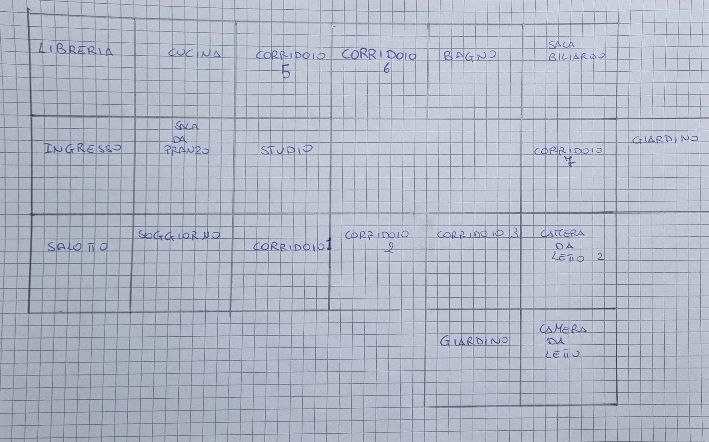
La casa è composta da 19 stanze:

- Ingresso - Sei entrato da qui, sarà meglio muoversi a trovare la chiave per uscire
- Libreria - Questo posto e' pieno di libri, chissà se c'è qualcosa di utile
- Cucina - Questo sembra il posto ideale per cucinarsi qualcosa, ma non e' questo il momento
- Sala da Pranzo - Un tavolo con sei sedie, wow famiglia numerosa!
- Salotto - Stanza molto poco arredata, mi aspettavo di più
- Soggiorno - Si vede che qui la famiglia trascorreva molto tempo!
- Corridoio 1 - Molto stretto come corridoio
- Corridoio 2 - Questo corridoio sembra non finire!
- Corridoio 3 - Vedo la porta alla fine!
- Stanza da letto patrimoniale - Wow, il letto e' disfatto che educazione e' questa!
- Cameretta - Questa deve essere la cameretta dei bambini.
- Giardino 2 - Qui fuori fa troppo freddo perché si possa uscire!
- Corridoio 7 – Un altro corridoio, uff!
- Giardino - Sembra molto curato!
- Corridoio - Wow un corridoio che originale!
- Corridoio - Ancora corridoio yuppie!
- Bagno - Wow doccia e vasca un pò troppo!
- Sala da biliardo - Wow hanno un biliardo a casa, fico!
- Studio - Ehy qui ci sono molte scrivanie!

Inventario all'inizio vuoto, non ha una capienza limitata, il giocatore può raccogliere oggetti durante l'esplorazione e inserirli in questa sezione, che può controllare quando vuole. Qui il giocatore potrà scegliere se usare un oggetto .

Si presuppone di non avere nemici.

Gli oggetti sono sparsi per la casa e possono essere raccolti.

Dizionario termini:

- Chiave - Oggetto primario usata per aprire la porta ed uscire dal maniero
- Torcia - Oggetto usato per risolvere un enigma
- Ascia - Oggetto usato per risolvere un enigma
- Cacciavite - Oggetto usato per risolvere un enigma
- Maniglia - Oggetto usato per risolvere un enigma
- Nord - Una delle quattro direzione che si può intraprendere
- Sud - Una delle quattro direzione che si può intraprendere
- Est - Una delle quattro direzione che si può intraprendere
- Ovest - Una delle quattro direzione che si può intraprendere
- Usa - Ti fa utilizzare un oggetto per aprire una porta
- Torna Dopo - Torna a esplorare la casa
- Enigma - Indovinello da risolvere per aprire la porta

Enigmi(Divisi tra i seguenti tipi risposta multipla, risposta aperta, raccogliere oggetti in un determinato ordine, combinare oggetti per creare dei nuovi) :

- 1) Risposta Aperta “ Rimangono attraenti anche al buio: cosa sono? ”
(A. Calamite","B. Silenzio","C. Poli)
2) Risposta Multipla “In un'aia vi sono conigli e polli; ma in tutto sono 100 zampe e 40 ceste. Quanti conigli e quanti polli sono? ” (A. 4 e 5 B. 100 e 40 C . 30 e 10)
3) Ho 5 cugini. Ognuno di loro ha una sorella. Quanti bambini ci sono in totale?(A. 10 B. 6 C. 20 )
4) Risposta Multipla “Paolo e Andrea hanno in tasca la stessa somma di denaro. Quanti soldi deve dare Paolo ad Andrea affinché Andrea abbia esattamente 100 euro più di Paolo? ” \ (A.50€ B. 80€ C. 23€)
5) Usare oggetto trovato in Libreria (Cacciavite)
6) Risposta Multipla “Il signor Rossi ha 4 figlie. Ogni figlia ha un fratello. Quanti figli ha in tutto (A. 4 B. 1 C. 0)”
7) Qual è il numero successivo a 10 che è anche il doppio di 7?(A.14 B.9 C.8)
8) Risposta Multipla “Un computer con il suo mouse costa 110 euro. Il computer costa 100 euro più del mouse. Quanto costa il computer e quanto costa il mouse? ”(A. 105 e 5 B. 102 e 8 C.100 e 10)
- 9) Risposta Multipla “Un plotone di soldati è composto da 3 colonne e 15 righe. Le righe sono distanti tra loro di 2 metri. Quanto è lungo il plotone? ”(A.30 B.32 C. 28)
- 10) Risposta Multipla “Quante volte si può sottrarre un biscotto da una scatola con 100 biscotti? ”(A. 1 B. 100 C. 99)
11) Ho sei candele e ne spengo due. Quante ne rimangono? (A.4 B.6 C. 2)
12) Se mi abbattete, sono tutto. Se mi tagli alla vita, non sono niente. Cosa sono?
(A. Candela B. Serpente C. 8)
13) Risposta Aperta “Ho i denti e proteggo casa, ma non mordo né abbaio... ” (A. Cane,B. Chiave,C. Cancello)
- 14) Risposta Multipla “Un cavallo compie a ogni passo mezzo metro. Quanti passi dovrà fare per percorrere un chilometro? ”(A.3526 B. 4000 C. 1500)
- 15) Risposta Aperta “Prende sempre le cose, sul serio. ” (A. Mamma,B. Amico,C. Ladro)
16) Usare Oggetto Cucina (Torcia)
17) Usare oggetto trovato in Studio (Maniglia)
- 18) Risposta Aperta “Il giocatore lo tira, il meccanico lo stringe, lo chef ce l’ha in cucina.” (A. Dado, B. Carta, C. Chiave)
19) Risposta Multipla “Un topo e mezzo in un minuto e mezzo, mangiano un pezzo di formaggio e mezzo. Quanti topi servono per mangiare 60 pezzi di formaggio in 30 minuti (A. 1 B. 2 C. 3)
20) Risposta Aperta “Se lo hai lo puoi condividere, se lo condividi non lo hai. ” (A. Letto B. Pasto C. Segreto)
- 21) Risposta Multipla “Una lumaca vuole salire su un palo alto 5 metri; di giorno sale 3 metri e di notte scende 2 m. Quanto tempo ci metterà per raggiungere la cima del palo? ”(A. 1 mese B. 2 ore C. 5 giorni)
- 22) Usare oggetto trovato in Soggiorno (Ascia)

Dialoghi:

Frase Nessun Oggetto prendibile “Non c'è niente da raccogliere qui.”
Frase Inventario “Nel tuo inventario ci sono: ”
Frase Porta Chiusa “La porta è ancora chiusa!Vuoi risolvere l'enigma? (Si/No)”
Frase Porta Aperta “Porta Aperta! Ora puoi muoverti”
Frase Risposta Sbagliata “Risposta errata!”
Frase Fine Avventura “Sei Riuscito a fuggire congratulazioni!”
Frase Comando non capito “Non ho capito cosa devo fare! Prova con un altro comando.”
Frase Non puoi muoverti “Da quella parte non si può andare c'è un muro!”
Frase non si vuole risolvere l'enigma “Puoi tornare a esplorare la casa!”

Azioni utente:
Nell'avventura l'utente può:
- Spostarsi tra stanze sbloccate - Dopo aver risolto l'enigma, la porta si sblocca e il giocatore può muoversi tra le stanze
- Raccogliere oggetti - Se nella stanza è presente un oggetto può essere raccolto
- Risolvere gli enigmi - Se la porta è chiusa il giocatore deve risolvere un enigma per andare avanti nel gioco
- Controllare l'inventario - Vedere gli oggetti raccolti e leggerne la descrizione
- Usare un oggetto - Cambiare lo stato di un oggetto

